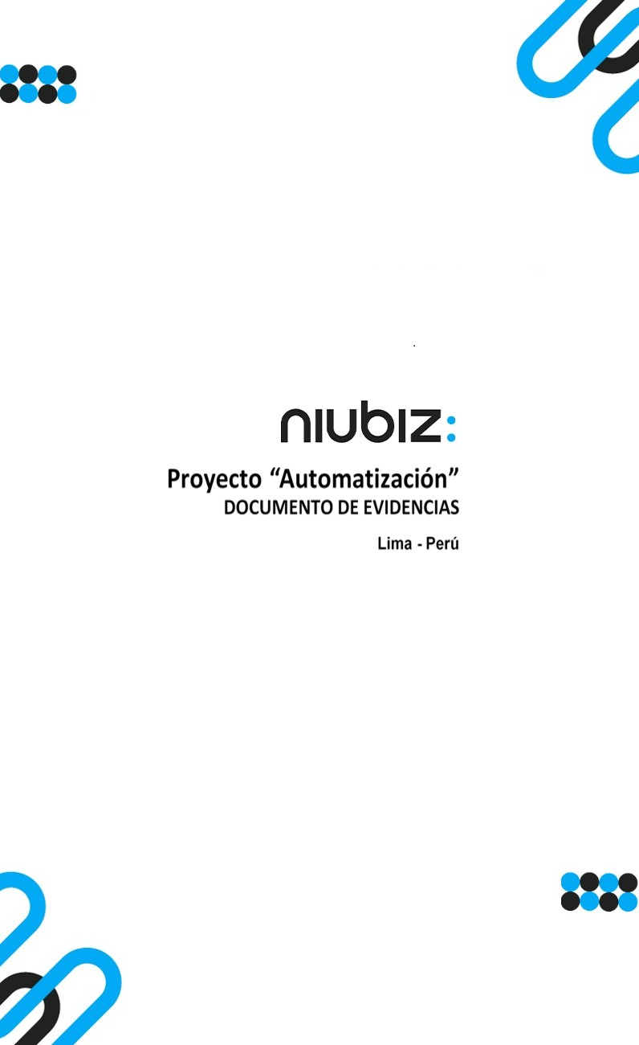  
Fecha : 06/09/2022, Hora : 10:00:59 | Cargo correctamente la URL: 'http://localhost/niubiz-demo/'   
Fecha : 06/09/2022, Hora : 10:01:03 | Configuración del Ambiente - APIS 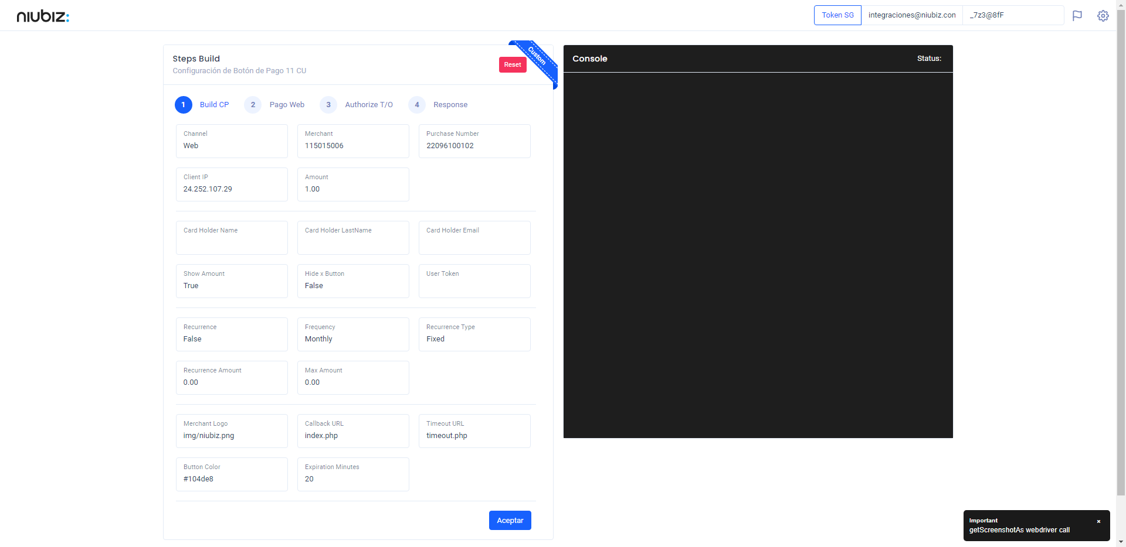  
Fecha : 06/09/2022, Hora : 10:01:14 | Construcción del caso de prueba a ejecutar 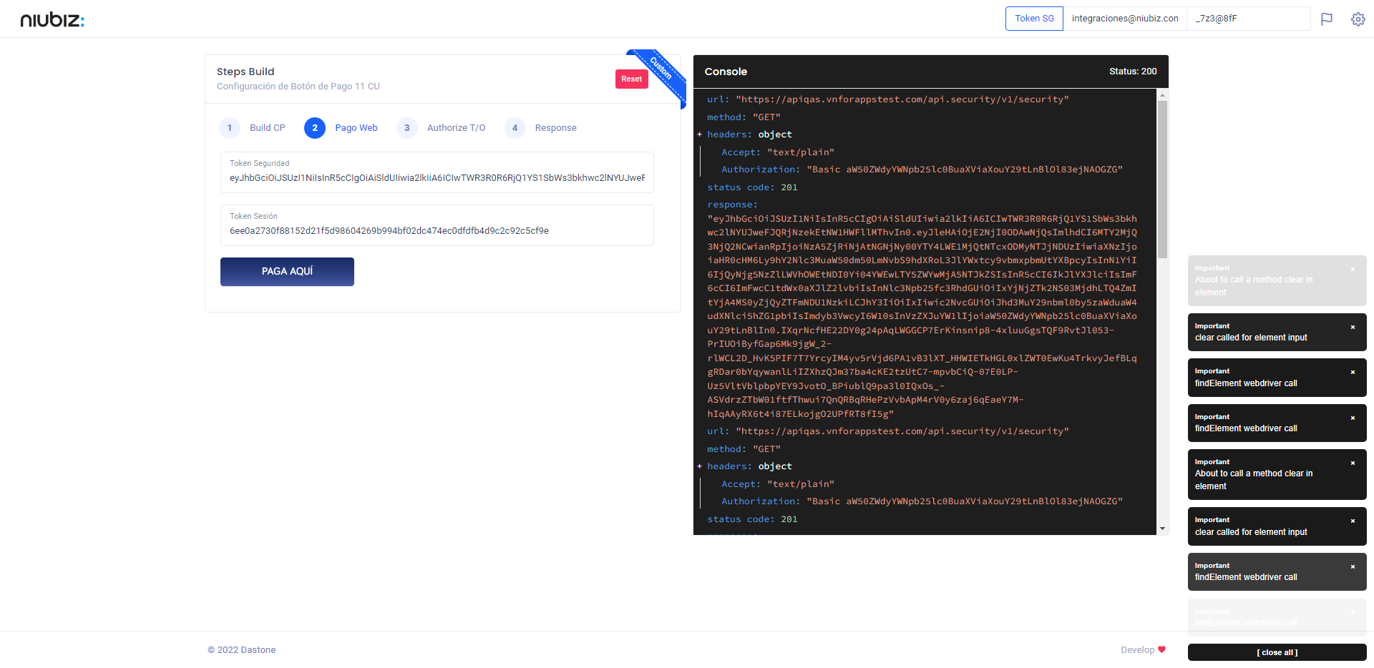  
Fecha : 06/09/2022, Hora : 10:01:18 | Se inicia la carga del formulario de pagos 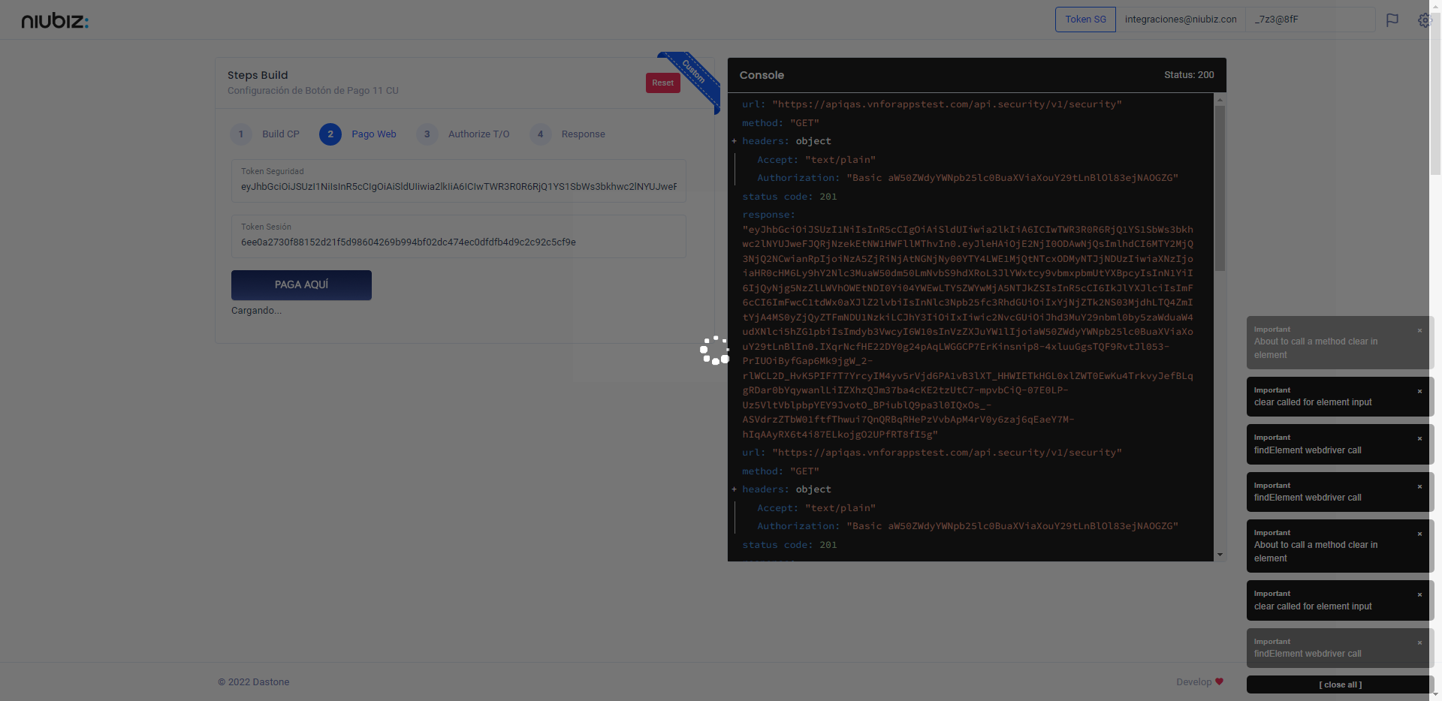  
Fecha : 06/09/2022, Hora : 10:01:22 | Selecciona Método de Pago 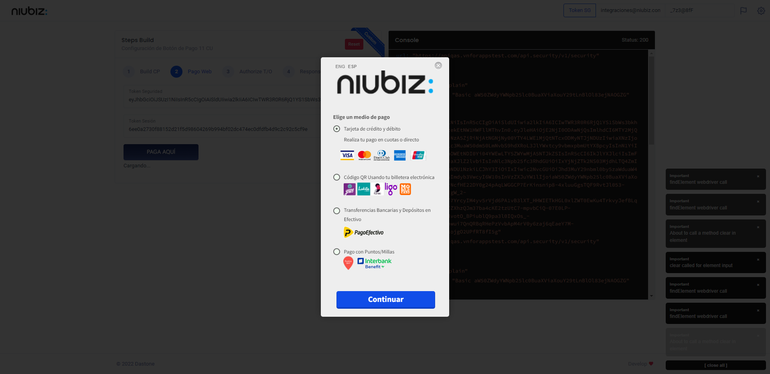  
Fecha : 06/09/2022, Hora : 10:01:42 | Completa los datos del formulario 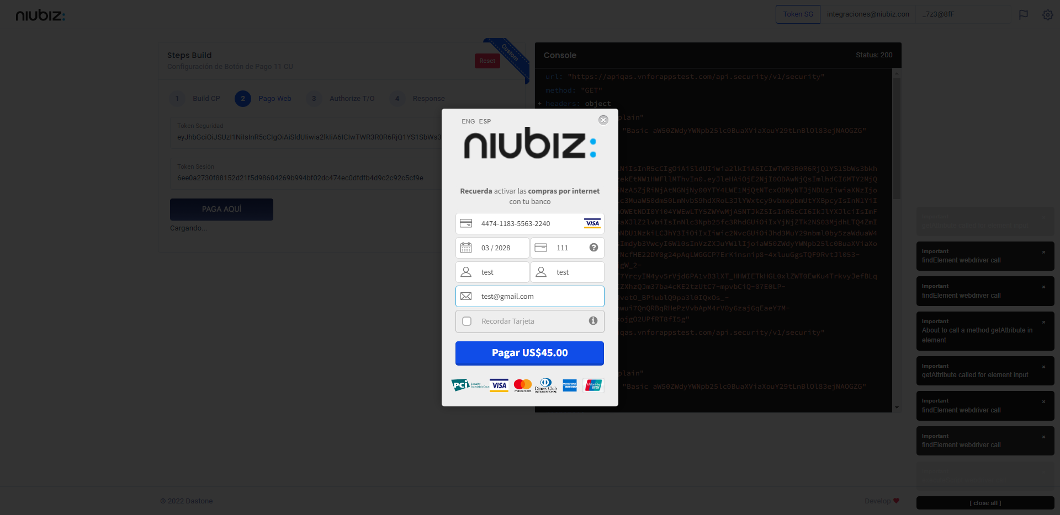  
Fecha : 06/09/2022, Hora : 10:01:51 | Autorización de Parámetros 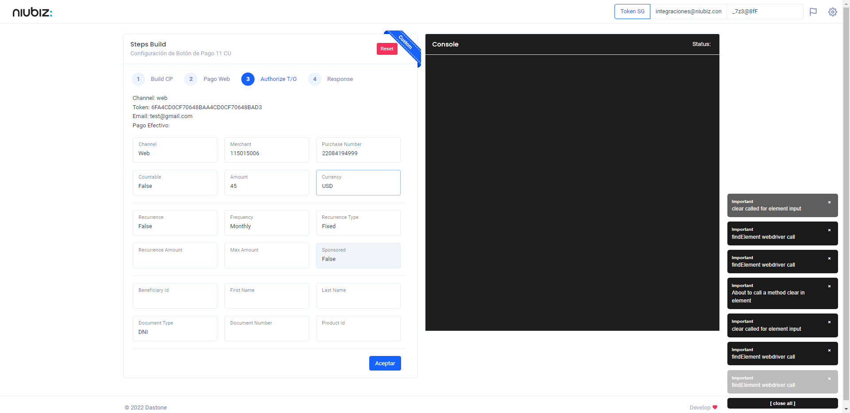  
Fecha : 06/09/2022, Hora : 10:02:06 | Valido la respuesta autorización 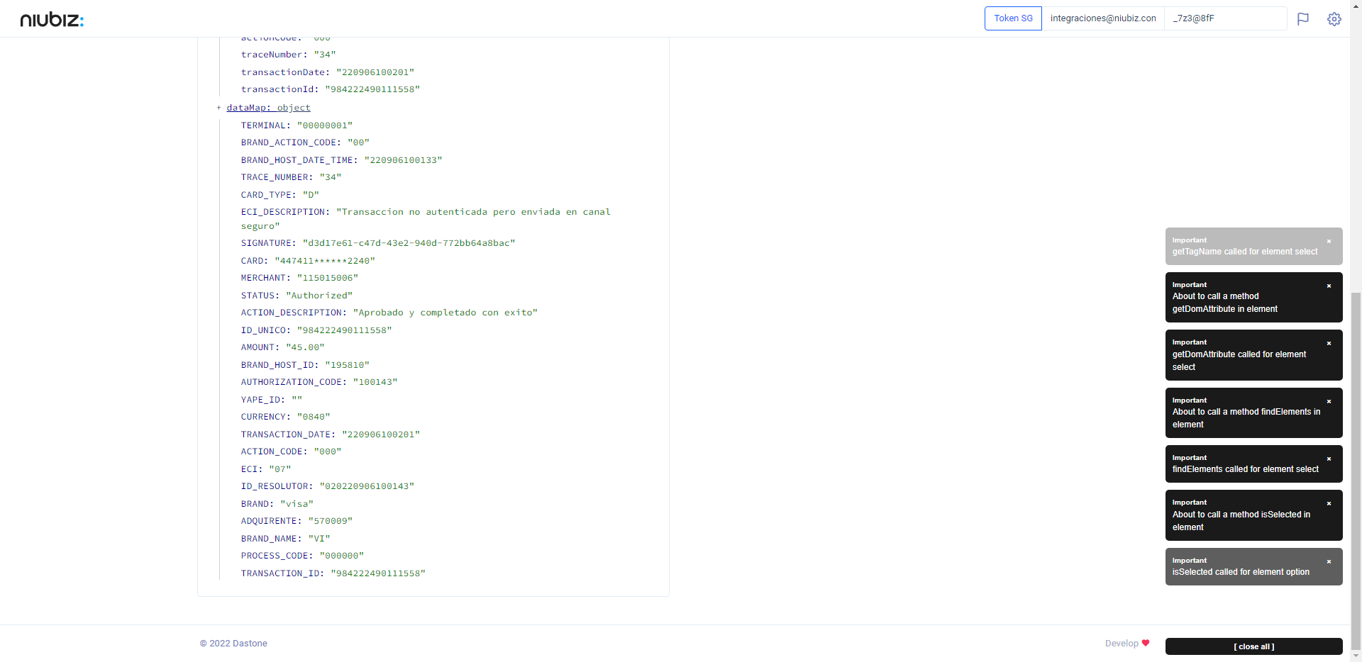  
Fecha : 06/09/2022, Hora : 10:02:06 | "{\"header\":{\"ecoreTransactionUUID\":\"d3d17e61-c47d-43e2-940d-772bb64a8bac\",\"ecoreTransactionDate\":1662476522867,\"millis\":1361},\"fulfillment\":{\"channel\":\"web\",\"merchantId\":\"115015006\",\"terminalId\":\"00000001\",\"captureType\":\"manual\",\"countable\":false,\"fastPayment\":false,\"signature\":\"d3d17e61-c47d-43e2-940d-772bb64a8bac\"},\"order\":{\"tokenId\":\"6FA4CD0CF70648BAA4CD0CF70648BAD3\",\"purchaseNumber\":\"22084194999\",\"productId\":\"\",\"amount\":45,\"installment\":0,\"currency\":\"USD\",\"authorizedAmount\":45,\"authorizationCode\":\"100143\",\"actionCode\":\"000\",\"traceNumber\":\"34\",\"transactionDate\":\"220906100201\",\"transactionId\":\"984222490111558\"},\"dataMap\":{\"TERMINAL\":\"00000001\",\"BRAND_ACTION_CODE\":\"00\",\"BRAND_HOST_DATE_TIME\":\"220906100133\",\"TRACE_NUMBER\":\"34\",\"CARD_TYPE\":\"D\",\"ECI_DESCRIPTION\":\"Transaccion no autenticada pero enviada en canal seguro\",\"SIGNATURE\":\"d3d17e61-c47d-43e2-940d-772bb64a8bac\",\"CARD\":\"447411******2240\",\"MERCHANT\":\"115015006\",\"STATUS\":\"Authorized\",\"ACTION_DESCRIPTION\":\"Aprobado y completado con exito\",\"ID_UNICO\":\"984222490111558\",\"AMOUNT\":\"45.00\",\"BRAND_HOST_ID\":\"195810\",\"AUTHORIZATION_CODE\":\"100143\",\"YAPE_ID\":\"\",\"CURRENCY\":\"0840\",\"TRANSACTION_DATE\":\"220906100201\",\"ACTION_CODE\":\"000\",\"ECI\":\"07\",\"ID_RESOLUTOR\":\"020220906100143\",\"BRAND\":\"visa\",\"ADQUIRENTE\":\"570009\",\"BRAND_NAME\":\"VI\",\"PROCESS_CODE\":\"000000\",\"TRANSACTION_ID\":\"984222490111558\"}}"